TECNOLOGÍA – ETAPA 8
Hola queridas familias de 3ª A, B, A
Seguimos cuidándonos y conectados !!!
ç
espero que ustedes y sus familias estén re biennnn
Pekes espero que ustedes y sus familias se encuentren re bien !!!
CHICOS RECUERDEN ENVIAR LOS TRABAJOS TERMINADOS. ASI PUEDO CORREGIRLOS.
Necesito que pongan nombre, apellido y grado.
*Un tema importante es tratar de enviar los trabajos dentro de lo posible en la quincena, para que no se atrasen y no enviar todo junto al finalizar la etapa.
Trabajaremos Contenido: ESI
Cuidados del cuerpo, de uno mismo y de los otros.
En tiempos de pandemia…
Primer actividad de la segunda etapa
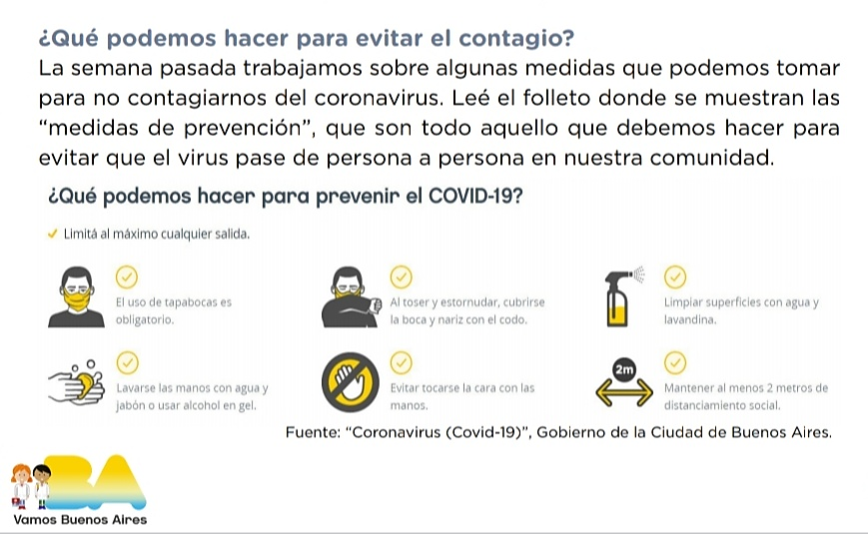
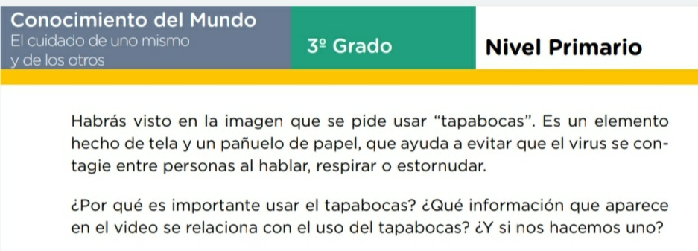
https://drive.google.com/open?id=1uJgTzOr0TDFpf4G4fy1VZKAyLpWA_w31
*Dentro de la situación que estamos viviendo realice este video para enseñarles y divertirlos!!!!
*En el video digo que no es una tarea.
En realidad quiero que lo tomen como¨ una actividad recreativa y de diseño¨.
Pero si es una tarea para mandar y fundamentalmente un elemento creado por ustedes y para su protección.
*Pueden hacer todos los modelos que quieran.
¡EXITOS!!!
QUERIDAS FAMILIAS les envió mi correo para consultar cualquier duda, pero es más que sencillo y divertido.
También para enviar comentarios e imágenes de como quedo terminado, para poder corregirlos!!!
profemabetecno@gmail.com
Sigamos cuidándonos en casa
Les mando muchos cariños!!!!! Profe MABEL.

